DATI AUTORE
Maria Rosaria Napolitano, Ordinario di Economia e Gestione delle Imprese, Università degli Studi del Sannio, Dipartimento di Diritto, Economia, Management e Metodi Quantitativi, Via delle Puglie,82 - 82100 Benevento, e mail: napolitano@unisannio.it.

IMMAGINI E TABELLE
Figura 1 – L’esagono dell’identità competitiva

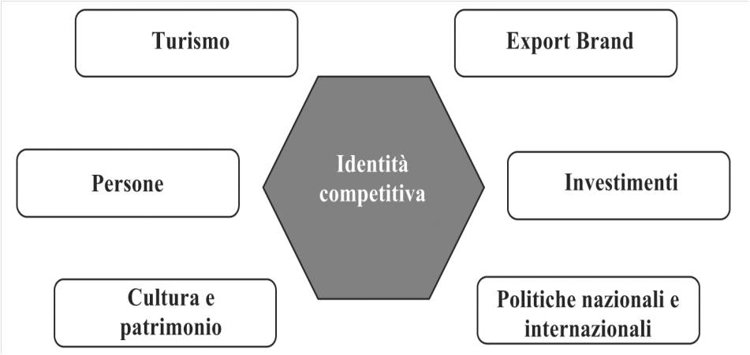

Tabella 1 - Il ranking del country brand index
2012-2013 | 2011-2012 | 2010-2011 | 2009-2010
1 Svizzera | 1 Canada | 1 Canada | 1 Stati Uniti
2 Canada | 2 Svizzera | 2 Australia | 2 Canada
3 Giappone | 3 Nuova Zelanda | 3 Nuova Zelanda | 3 Australia
4 Svezia | 4 Giappone | 4 Stati Uniti | 4 Nuova Zelanda
5 Nuova Zelanda | 5 Australia | 5 Svizzera | 5 Francia
6 Australia | 6 Stati Uniti | 6 Giappone | 6 Italia
7 Germania | 7Svezia | 7 Francia | 7 Giappone
8 Stati Uniti | 8 Finlandia | 8 Finlandia | 8 Regno Unito
9 Finalandia | 9 Francia | 9 Regno Unito | 9 Germania
10 Norvegia | 10 Italia | 10 Svezia | 10 Spagna
15 Italia |  | 12 Italia

Figura 2 - I flussi turistici internazionali: la quota dell'Italia
Incidenza dell'Italia sul Mondo
Anno | Italia | Mondo
1950 | 4,8 | 25,3
1960 | 11 | 69,3
1970 | 12,7 | 165,8
1980 | 22 | 278,1
1990 | 26,7 | 439,5
2000 | 41,2 | 698
2012 | 46,4 | 1.035
2013 | 47,8 | 1.087

